桂林电子科技大学2023-2024学年第2学期

Linux应用实践 实验报告
学号： 姓名：

实验名称：实验一、Linux常用命令

一、实验目的
- 1、 熟悉Linux系统环境；
- 2、 常用Linux shell命令练习。
二、实验内容
本次实验为第一次实验，要求完成本次实验所有内容。本课程有推荐使用华为的EulerOS或CentOS，也可使用RedHat的系统或Ubuntu。课程中会同时使用yum和apt进行讲解。希望同学们可以同时搭建起yum或apt。本次实验需要熟悉ls、cd、cp、rm、mv、find、mkdir、rmdir等命令。
三、实验代码和过程截图
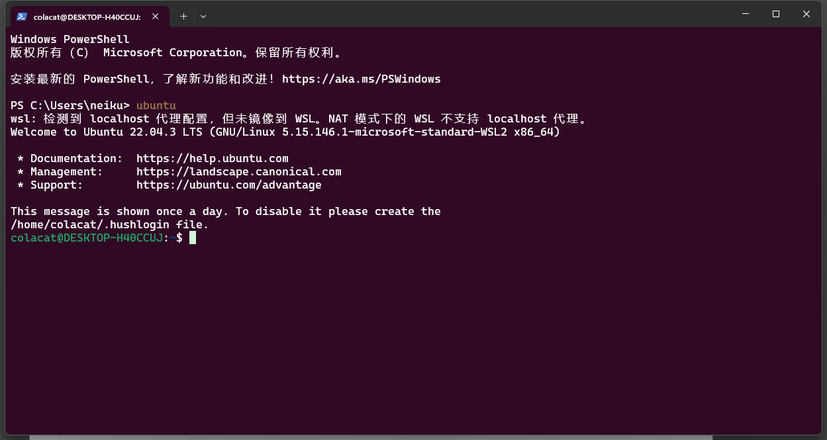
1. 进入windows store商店安装wsl子虚拟系统，并安装ubuntu得到虚拟机

2.apt包管理器
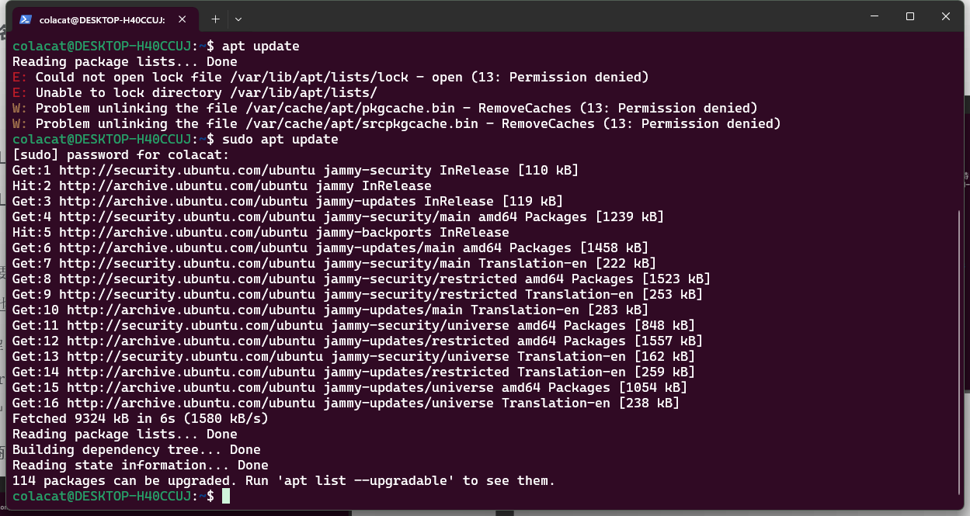
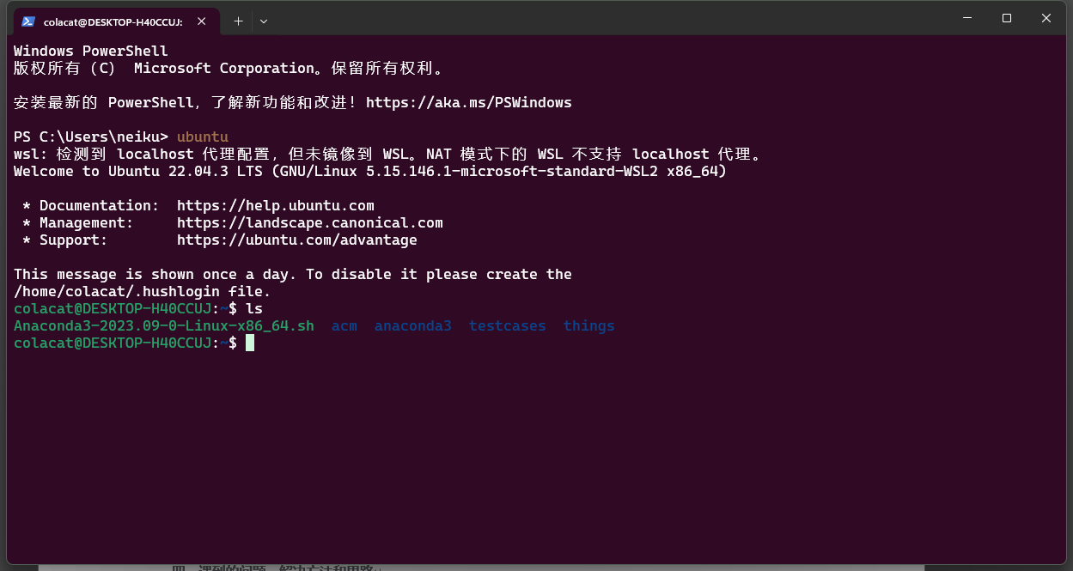
3. ls 命令查看当前目录文件
4.cd 命令更换目录

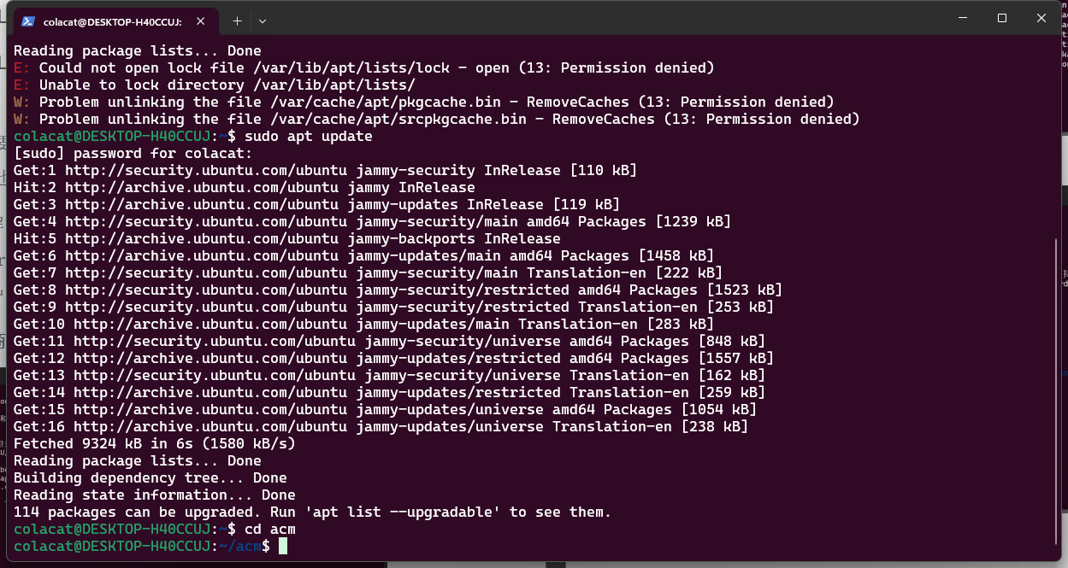
5. rm 命令删除文件

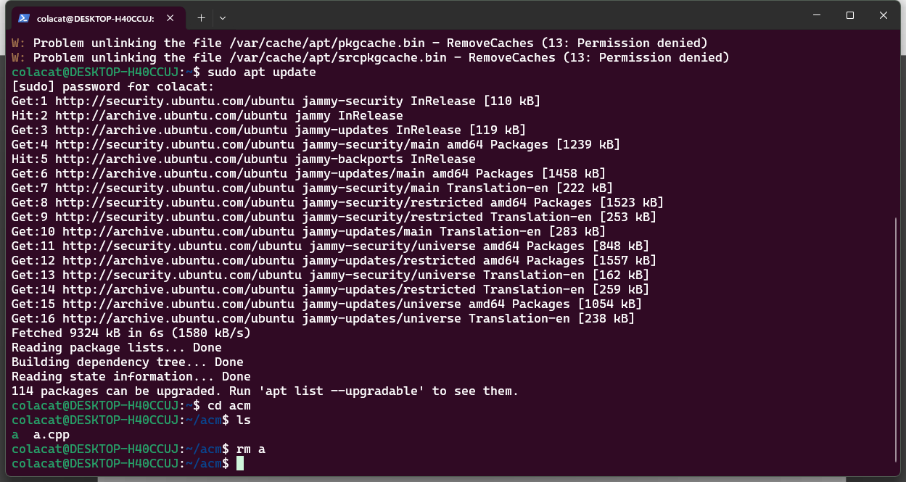
6.mv 移动文件
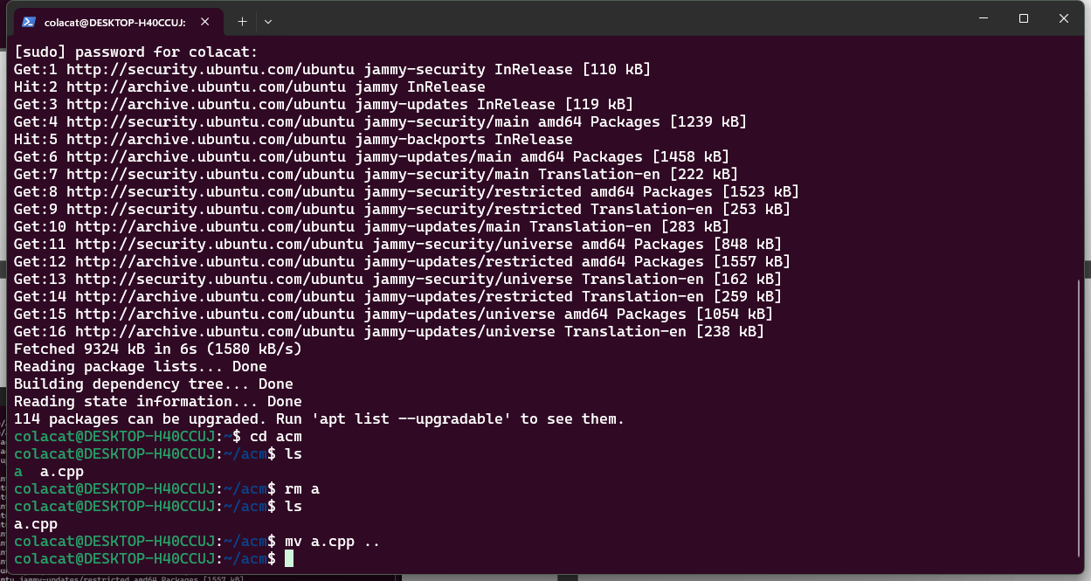

7. find 查找文件
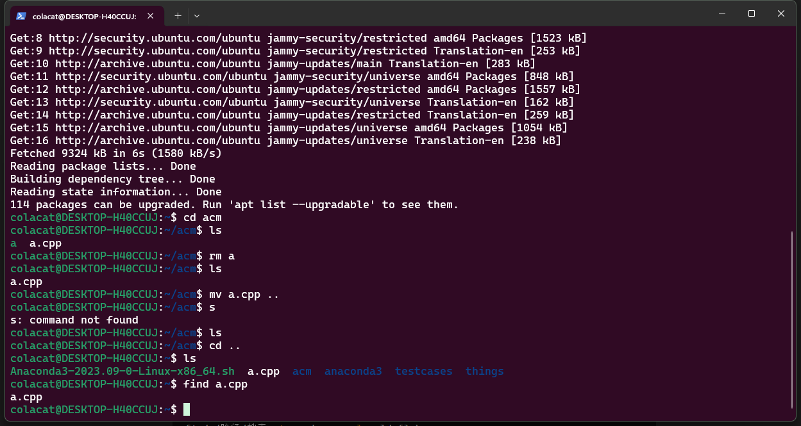
8. mkdir 创建文件夹
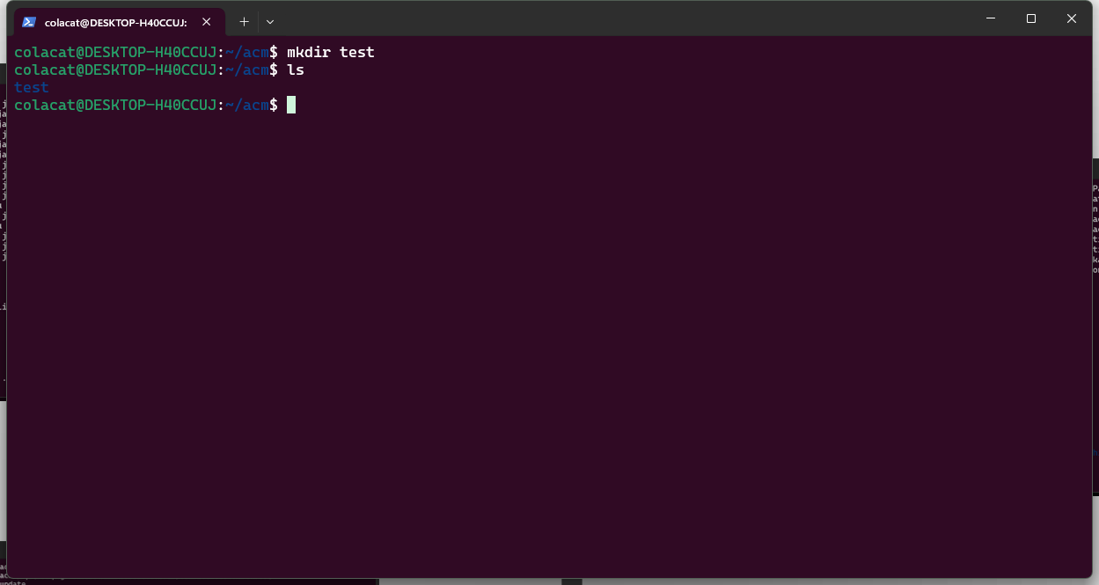
9. rmdir 删除文件夹

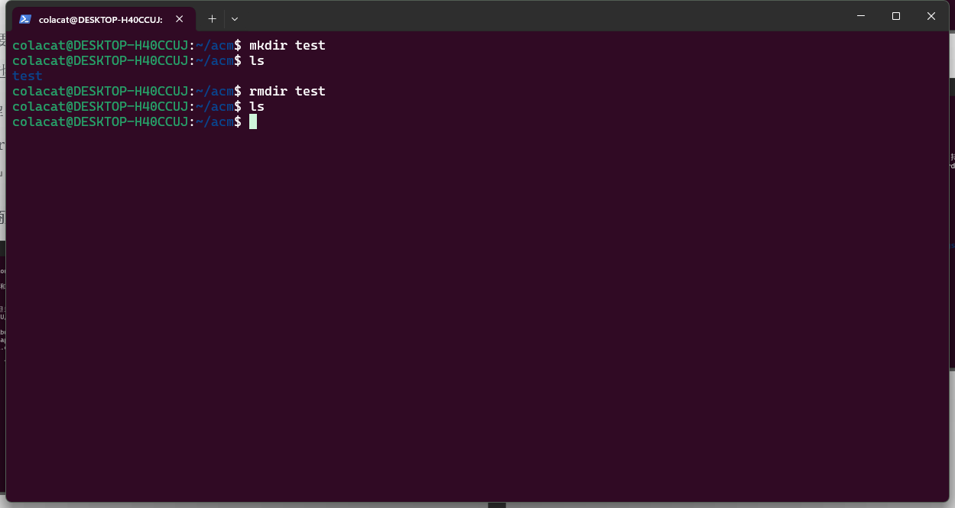
四、遇到的问题、解决方法和思路
安装ubuntu虚拟子系统时遇到网络问题无法下载，且使用apt包管理器进行包安装时下载失败超时，通过设置本地代理，并更换清华的镜像源得以解决。
五、总结
熟悉Linux系统的基本结构和文件系统。了解常见的Linux发行版，如EulerOS、CentOS、RedHat、Ubuntu等。学习使用 ls 命令查看目录内容。
使用 cd 命令切换工作目录。掌握 cp 命令复制文件或目录。使用 rm 命令删除文件或目录。学会使用 mv 命令移动或重命名文件或目录。熟悉 find 命令进行文件查找。使用 mkdir 命令创建新目录。掌握 rmdir 命令删除空目录。
学会使用apt 进行软件包的安装、更新和卸载。了解不同发行版之间的包管理系统差异。通过完成这次实验，学生将能够在Linux系统下进行基本的文件和目录操作，同时掌握一些常见的系统管理技能，为进一步学习和使用Linux系统奠定基础。

